济宁市地方金融监管局
2019年政府信息公开工作年度报告

一、总体情况
根据市政府的有关要求，本报告包括总体情况、主动公开政府信息情况、收到和处理政府信息公开申请情况、政府信息公开行政复议、行政诉讼情况和存在的主要问题及改进情况等。本报告中数据统计时限自2019年1月1日起，至2019年12月31日止。
二、主动公开政府信息情况
第二十条第（一）项
信息内容 | 本年新  制作数量 | 本年新  公开数量 |  | 对外公开总数量
规章 | 0 | 0 |  | 0
规范性文件 | 0 | 0 |  | 0
第二十条第（五）项
信息内容 | 上一年项目数量 | 本年增/减 |  | 处理决定数量
行政许可 | 0 |  | 0 | 0
其他对外管理服务事项 | 0 |  | 0 | 0
第二十条第（六）项
信息内容 | 上一年项目数量 | 本年增/减 |  | 处理决定数量
行政处罚 | 0 |  | 0 | 0
行政强制 | 0 |  | 0 | 0
第二十条第（八）项
信息内容 | 上一年项目数量 |  | 本年增/减
行政事业性收费 | 0 |  | 0
第二十条第（九）项
信息内容 | 采购项目数量 |  | 采购总金额
政府集中采购 | 7 |  | 134640
三、收到和处理政府信息公开申请情况
（本列数据的勾稽关系为：第一项加第二项之和，等于第三项加第四项之和） |  |  | 申请人情况
 |  |  | 自然人 | 法人或其他组织 |  |  |  |  | 总计
 |  |  | 自然人 | 商业企业 | 科研机构 | 社会公益组织 | 法律服务机构 | 其他 | 总计
一、本年新收政府信息公开申请数量 |  |  | 3 |  |  |  |  |  | 3
二、上年结转政府信息公开申请数量 |  |  | 0 |  |  |  |  |  | 0
三、本年度办理结果 | （一）予以公开 |  | 1 |  |  |  |  |  | 1
三、本年度办理结果 | （二）部分公开（区分处理的，只计这一情形，不计其他情形）
三、本年度办理结果 | （三）不予公开 | 1.属于国家秘密 | 1 |  |  |  |  |  | 1
三、本年度办理结果 | （三）不予公开 | 2.其他法律行政法规禁止公开
三、本年度办理结果 | （三）不予公开 | 3.危及“三安全一稳定”
三、本年度办理结果 | （三）不予公开 | 4.保护第三方合法权益
三、本年度办理结果 | （三）不予公开 | 5.属于三类内部事务信息
三、本年度办理结果 | （三）不予公开 | 6.属于四类过程性信息
三、本年度办理结果 | （三）不予公开 | 7.属于行政执法案卷
三、本年度办理结果 | （三）不予公开 | 8.属于行政查询事项
三、本年度办理结果 | （四）无法提供 | 1.本机关不掌握相关政府信息 | 1 |  |  |  |  |  | 1
三、本年度办理结果 | （四）无法提供 | 2.没有现成信息需要另行制作
三、本年度办理结果 | （四）无法提供 | 3.补正后申请内容仍不明确
三、本年度办理结果 | （五）不予处理 | 1.信访举报投诉类申请
三、本年度办理结果 | （五）不予处理 | 2.重复申请
三、本年度办理结果 | （五）不予处理 | 3.要求提供公开出版物
三、本年度办理结果 | （五）不予处理 | 4.无正当理由大量反复申请
三、本年度办理结果 | （五）不予处理 | 5.要求行政机关确认或重新出具已获取信息
三、本年度办理结果 | （六）其他处理
三、本年度办理结果 | （七）总计
四、结转下年度继续办理 |  |  | 0 |  |  |  |  |  | 0
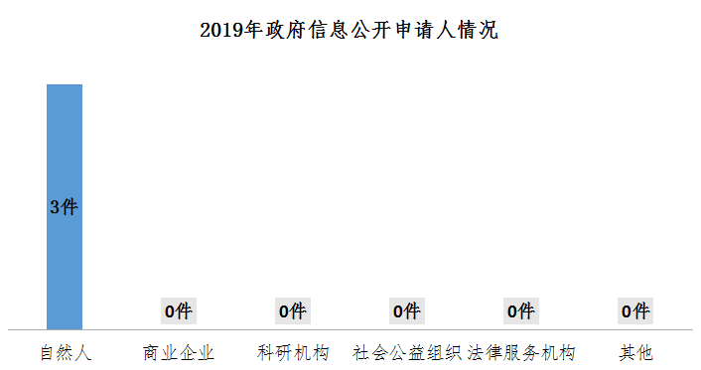
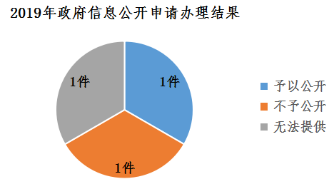
四、政府信息公开行政复议、行政诉讼情况
行政复议 |  |  |  |  | 行政诉讼
结果维持 | 结果纠正 | 其他结果 | 尚未审结 | 总计 | 未经复议直接起诉 |  |  |  |  | 复议后起诉
 |  |  |  |  | 结果维持 | 结果纠正 | 其他结果 | 尚未审结 | 总计 | 结果维持 | 结果纠正 | 其他结果 | 尚未审结 | 总计
无
五、存在的主要问题及改进情况
主动公开政府信息意识不强，主动公开政府信息不够丰富，依申请公开的方式、方法离公众需求存在一定差距，信息公开工作的规范化程度需要进一步提高等。我局将针对工作中存在的问题加以改进，推进信息公开工作再上新台阶。一是加快推进网站平台建设，细化信息公开栏目，丰富政府信息公开内容。二是健全政府信息公开工作机制，加强信息审核、发布、监督等工作机制，促进工作的规范化。三是加快信息更新速度，确保信息及时、准确和连贯，便于社会公众查询。

